**Инструкция по внесению кодов (зачисление баллов НМО) в личном кабинете специалиста на Портале НМФО Минздрава России за участие в Конференции II Всероссийская научно-практическая конференция с международным участием «Профессиональное совершенствование работников здравоохранения – путь к здоровью нации»:**

1. В личном кабинете на Портале НМФО Минздрава России ЗАЙТИ В НАСТРОЙКИ И ПРИВЯЗАТЬ СВОЙ АККАУНТ К САЙТУ Совета НМО. Для этого зайти в МОЙ ПРОФИЛЬ, НАСТРОЙКИ

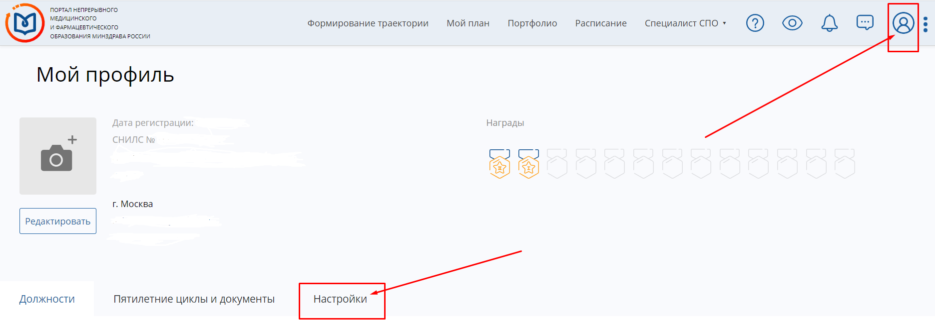

1. Выбрать ХОЧУ СВЯЗАТЬ АККАУНТ С SOVETNMO.RU

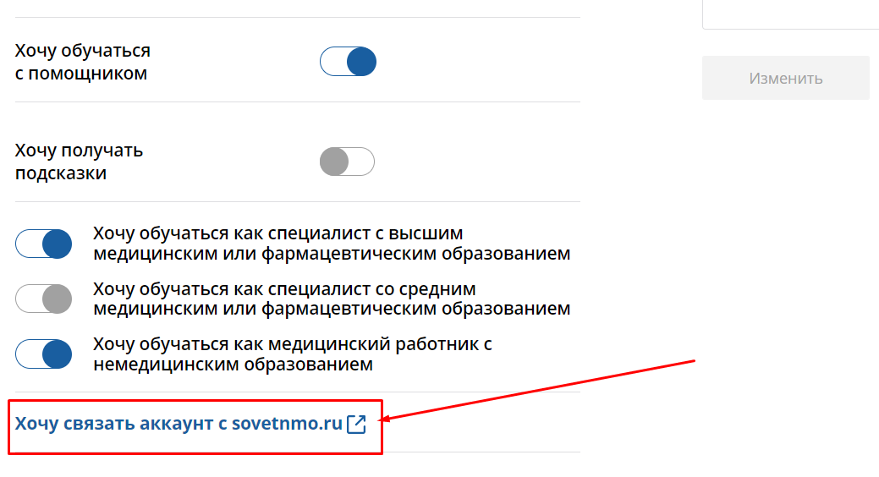

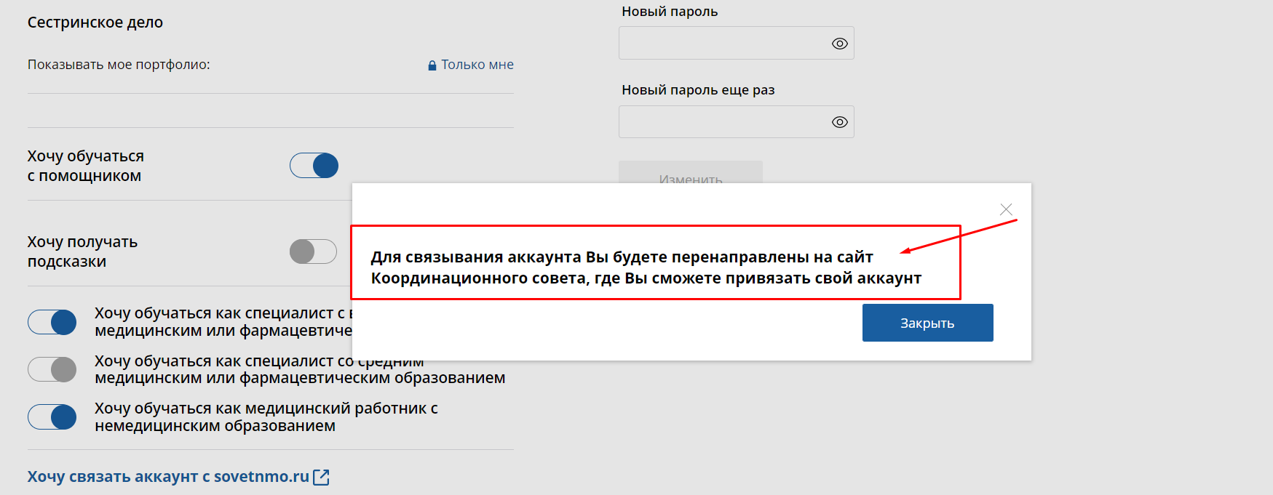

1. Перейти на сайт Совета НМО для РЕГИСТРАЦИИ

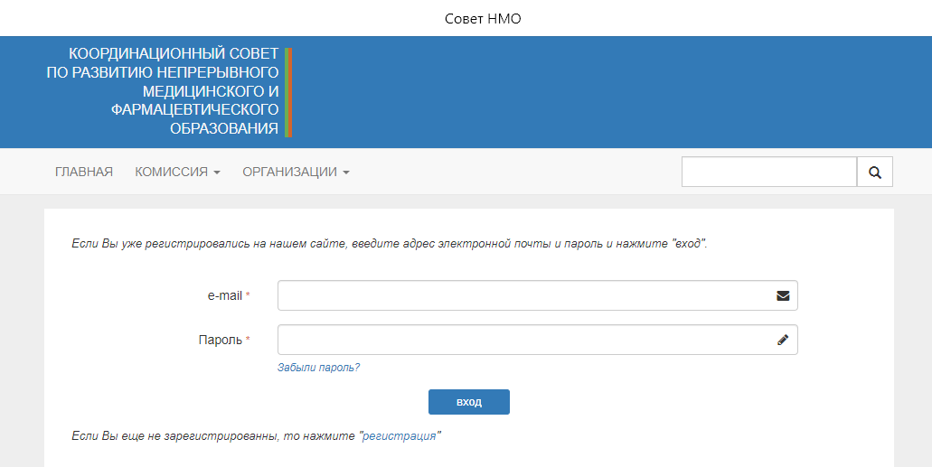

1. В разделе МОЙ ПЛАН добавить элементы

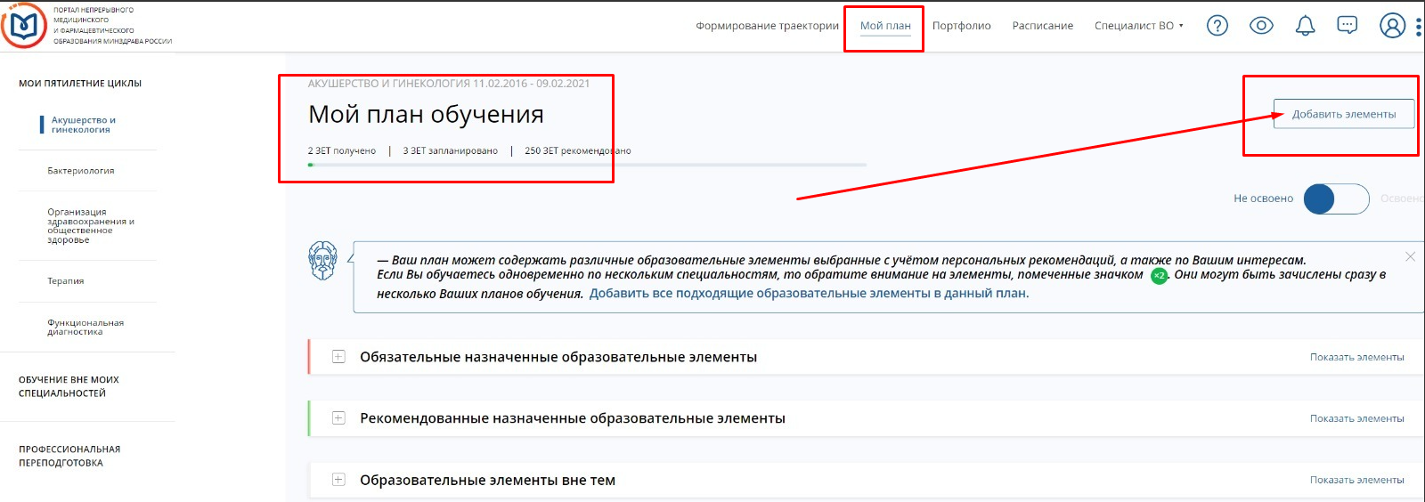

1. Далее найти в поисковике само образовательное мероприятие

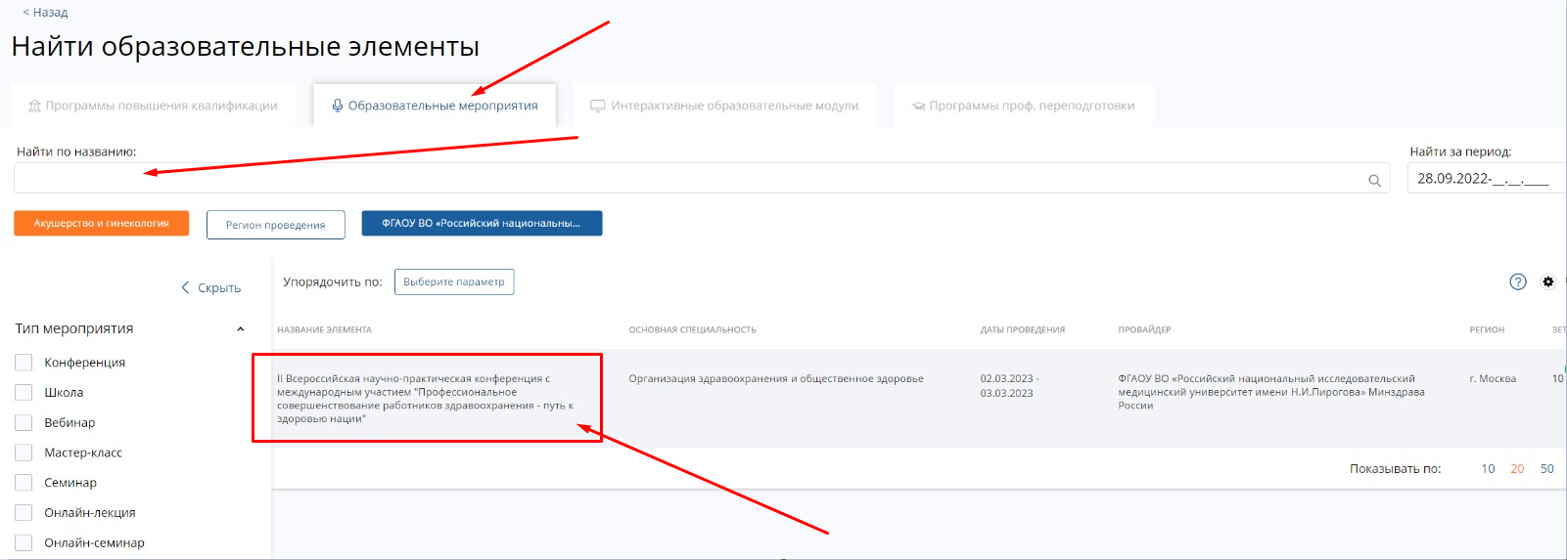

1. И включить его в ПЛАН ОБУЧЕНИЯ

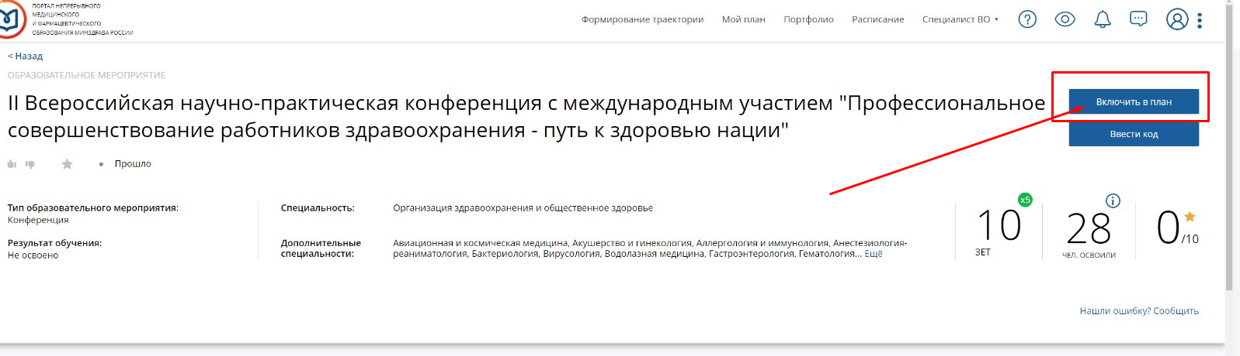

1. Ввести КОД из рассылки

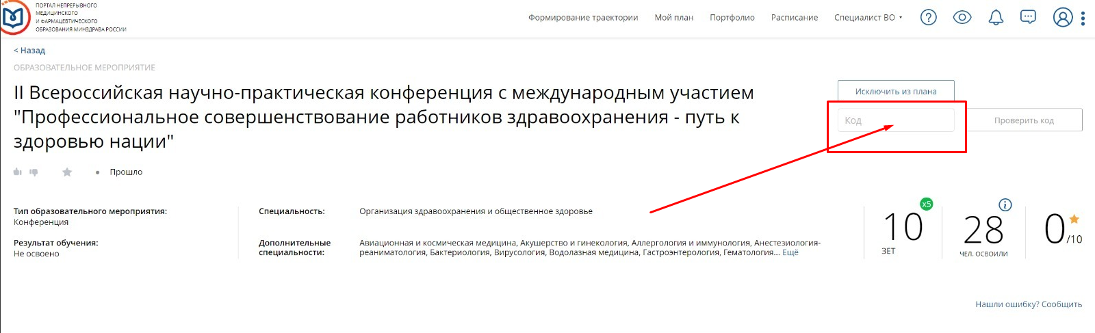

1. Нажать на кнопку ПРОВЕРИТЬ КОД

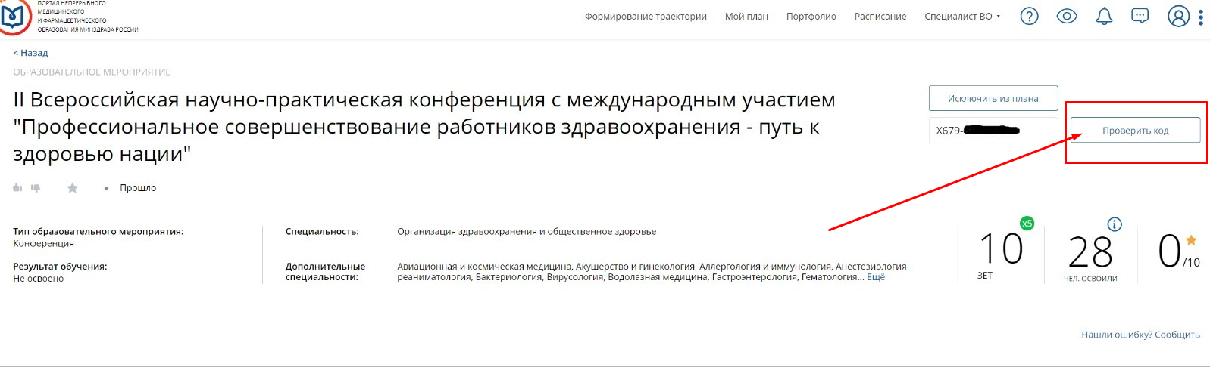

1. И в ИТОГЕ ожидайте зачисление ЗЕТ в личном кабинете

